**Con fundamento en el artículo 95 de la Ley de Transparencia y Acceso a la Información Pública, la Junta de Agua Potable, Drenaje, Alcantarillado y Saneamiento tiene como objetivo: Atender de forma íntegra las solicitudes de acceso a la infirmación dentro del tiempo establecido correspondiente a 3 (tres) días hábiles de acuerdo con oficio UAIP/1011/2017 del 13 de julio de 2017.**

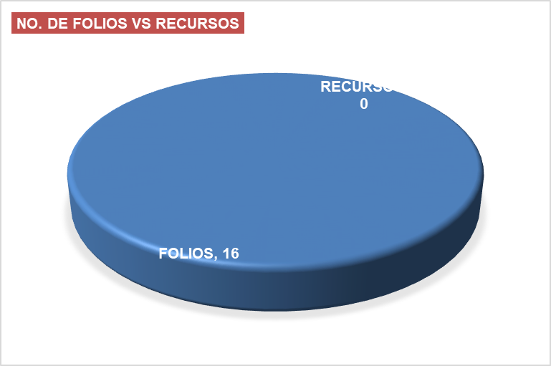



* **Tiempo promedio de atención a folios duarante el peridodo en días hábiles: 4 días.**
* **Recursos de revisión presentados en el primer periodo: 0 (cero) recursos**
* **¿Qué es lo que más solicita la ciudadania?**
  + **Obra contratada\***
  + **Reporte de servivios**
  + **Contratos y facturas**

**\*Esta información correspodiente al artículo 26, fracc. XXVIII se encuentra publicada de manera pro activa cada trimestre**

**Unidad de Transparencia**